BAB II
LANDASAN TEORI

2.1 Simulasi
Simulasi adalah sebagai suatu model sistem dimana komponennya di presentasikan oleh prosesor-prosesor aritmatika dan logika yang di jalankan komputer untuk memperkirakan sifat-sifat dinamis sistem tersebut (Emshoff dan Simun, 1970). Sedangkan penjelasan yang lain menerangkan bahwa simulai adalah merupakan proses perencanaan model dari sistem nyata yang dilanjutkan dengan pelaksanaan eksperimen terhadap model untuk mempelajari perilaku sistem atau evaluasi strategi (Shannon,1975). Simulasi adalah tiruan sistem nyata yang dikerjakan secara manual atau komputer, yang kemudian di observasi dan disimpulkan untuk mempelajari karakterisasi sistem (Banks dan Carson, 1984).
Simulasi merupakan proses perancangan model matematis atau logis sistem nyata, melakukan eksperimen terhadap model dengan menggunakan komputer untuk menggambarkan, menjelaskan dan memprediksi perilaku sistem (Hoover dan Perry, 1990). Simulasi didefinisikan sebagai sekumpulan metode dan aplikasi untuk menirukan atau mereprestasikan perilaku dari suatu sistem nyata, yang biasanya dilakukan pada komputer dengan menggunakan perangkat lunak tertentu (Law dan Kelton, 1991).
Simulasi merupakan proses aplikasi membangun model dari sistem nyata atau usulan sistem, melakukan eksperimen dengan model tersebut untuk menjelaskan perilaku sistem, mempelajari kinerja sistem atau untuk membangun sistem baru sesuai dengan kinerja yang di inginkan (Khosnevis , 1994). Sehingga dapat ditarik kesimpulan dari simulasi adalah model dari sebuah sistem yang digunakan sebelum diaplikasikan ke sistem nyata untuk mengetahui pola yang terjadi.

2.2 Microcontroller
Microcontroller adalah suatu IC dengan kepadatan yang sangat tinggi, yang semua bagian yang diperlukan untuk suatu kontroler sudah dikemas dalam satu keping, biasanya terdiri dari CPU (Central Processing Unit), RAM (Random Access Memori), EEPROM/EPROM/PROM/ROM, I/O, Serial & Parallel, Timer, Interupt Controller (Setiawan, 2011:1). Microcontroller adalah sebuah chip yang berfungsi sebagai pengontrol rangkaian elektronik dan umunya dapat menyimpan program didalamnya (Fauzi, 2011:1).
Seperti pada umumnya komputer, microcontroller adalah alat yang mengerjakan instruksi-instruksi yang diberikan kepadanya. Artinya, bagian terpenting dan utama dari suatu sistem terkomputerisasi adalah program itu sendiri yang dibuat oleh seorang programmer. Program ini menginstruksikan komputer untuk melakukan jalinan yang panjang dari aksi-aksi sederhana untuk melakukan tugas yang lebih komplek yang di inginkan oleh programmer (Setiawan, 2011:10).
Berdasarkan definisi yang dikemukakan, dapat disimpulkan bahwa microcontroller adalah suatu IC yang didesain atau dibentuk dengan kepadatan yang sangat tinggi, dimana semua bagian yang diperlukan suatu kontroler sudah dikemas dalam satu keping, microcontroller juga berfungsi sebagai pengontrol rangkaian elektronik serta umumnya dapat menyimpan program di dalamnya.

2.2.1 Intruksi pada Microcontroller
Menurut Setiawan (2011:12), instruksi pada microcontroller diketahui memiliki dua komponen utama untuk menunjang kerja dari microcontroller yaitu :

CISC
Saat ini hampir semua microcontroller adalah microcontroller CISC (Complete Instruction Set Computer). Biasanya memiliki lebih dari 80 instruksi. Keunggulan dari CISC ini adalah adanya instruksi yang bekerja seperti sebuah makro, sehingga memungkinkan programmer untuk menggunakan sebuah instruksi menggantikan beberapa instruksi sederhana lainnya.

RISC
Saat ini kecenderungan industri untuk menggunakan disain mikroprosesor RISC (Reduced Instruction Set Computer). Dengan menggunakan jumlah instruksi yang lebih sedikit, memungkinkan lahan pada chip (silicon real-estate) digunakan untuk meningkatkan kemampuan chip. Keuntungan dari RISC adalah kesederhanaan disain, chip yang lebih kecil, jumlah pin sedikit dan sangat sedikit mengkonsumsi daya.

2.2.2 Macam-Macam Memori Microcontroller
Menurut Setiawan (2011:12) Microcontroller mempunyai beberapa macam memori antara lain :

EEPROM-Electrically Erasable Programmable Read Only Memory
Beberapa microcontroller memiliki EEPROM yang terintegrasi pada chip nya. EEPROM ini digunakan untuk menyimpan sejumlah kecil parameter yang dapat berubah dari waktu ke waktu. Jenis memori ini bekerja relatif pelan, dan kemampuan untuk dihapus/tulis nya juga terbatas.

FLASH (EPROM)
FLASH meberikan pemecahan yang lebih baik dari EEPROM ketika dibutuhkan sejumlah besar memori non-volatile untuk program. FLASH ini bekerja lebih cepat dan dapat dihapus/tulis lebih sering dibanding EEPROM.

Battery Backed-Up Static RAM
Memori ini sangat berguna ketika dibutuhkan memori yang besar untuk menyimpan data dan program. Keunggulan utama dari RAM statis adalah sangat cepat dibanding memori non-volatile, dan juga tidak terdapat keterbatasan kemampuan hapus/tulis sehingga sangat cocok untuk aplikasi untuk menyimpan dan manipulasi data secara lokal.

Field Programming/Reprogramming
Dengan menggunakan memori non-volatile untuk menyimpan program akan memungkinkan microcontroller tersebut untuk diprogram ditempat, tanpa melepaskan dari sistem yang dikontrolnya. Dengan kata lain microcontroller tersebut dapat diprogram setelah dirakit pada PCB.

OTP (One Time Programmable)
Microcontroller OTP adalah microcontroller yang hanya dapat diprogram satu kali saja dan tidak dapat dihapus atau dimodifikasi. Biasanya digunakan untuk produksi dengan jumlah terbatas. OTP menggunakan EPROM standard tetapi tidak memiliki jendela untuk menghapus program nya.

2.2.3 Input/Output Microcontroller
Menurut Setiawan (2011:14) Microcontroller mempunyai beberapa Input/Output diantaranya yaitu :

UART
(Universal Asynchronous Receiver Transmitter) adalah adapter serial port yakni adapter untuk komunikasi serial asinkron.

2.2.3.2 USART
(Universal Synchronous/Asynchronous Receiver Transmitter) merupakan adapter serial port untuk komunikasi serial sinkron dan asinkron. Komunikasi serial sinkron tidak memerlukan start/stop bit dan dapat beroperasi pada click yang lebih tinggi dibandingkan dengan asinkron.

2.2.3.3 SPI
(Serial Peripheral Interface) merupakan port komunikasi serial sinkron.

2.2.3.4 SCI
(Serial Communications Interface) merupakan enhanced UART (Asynchronous Serial Port).

2.3 Arduino
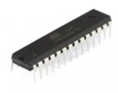
Arduino merupakan sebuah perangkat yang terdiri dari beberapa komponen. Pada Arduino terdapat sebuah microcontroller yang berfungsi untuk mengerjakan perintah–perintah yang masuk, kemudian diteruskan ke dalam sebuah perangkat keras (hardware). Berikut adalah gambar dari microcontroller.

Gambar 2.1 Microcontroler ATMega pada Arduino

Microcontroller tersebut, terletak di dalam board Arduino beserta komponen elektro yang lain. Sehingga dapat dijelaskan bahwa Arduino adalah alat pengendali komponen mikro yang bersifat open source, diturunkan dari wiring platform, dirancang untuk memudahkan penggunaan elektronik dalam berbagai bidang. Disamping itu Arduino sudah banyak dipakai untuk pemecahan masalah yang ada pada kehidupan sehari–hari dengan menerapkan simulasi. Hardware yang ada pada Arduino memiliki prosesor Atmel AVR dan software yang digunakan memiliki bahasa pemrograman sendiri.
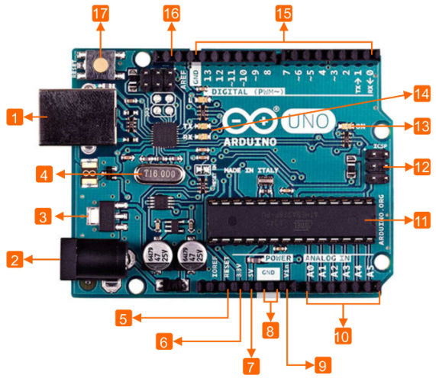
Banyak pemula yang belajar mengenal robotika dan elektronika lewat Arduino karena mudah dipelajari. Tetapi tidak hanya pemula, para penyuka elektronika dan robotika pun ikut senang mengembangkan aplikasi elektronik menggunakan Arduino. Bahasa yang dipakai dalam Arduino bukan assembler yang relatif sulit, melainkan bahasa C yang disederhanakan dengan bantuan pustaka-pustaka Arduino. Arduino juga menyederhanakan proses bekerja dengan microcontroller. Berikut ini adalah gambar dari Arduino.

Gambar 2.2 Arduino UNO

Pada gambar Arduino tersebut sudah diberikan penomoran untuk memudahkan penjelasan mengenai komponen–komponen yang ada pada Arduino, yakni dapat dijelaskan sebagai berikut :
Tabel 2.1 Penjelasan Komponen Dalam Arduino
No | Nomor Slot Arduino | Nama PIN Arduino | Fungsi
1 | 1 | Power USB | Memberi Transfer Data
2 | 2 | Power Barrel Jack | Memberi Catu Daya AC
3 | 3 | Voltage Regulator | Mengendalikan Tegangan DC
4 | 4 | Crystal Oscillator | Sebagai Timer Waktu
5 | 5 | Arduino Reset | Mengatur Ulang Arduino
6 | 6 | Pins (3.3, 5, GND, Vin) | Memberikan Arus Listrik (-)
7 | 7 | Pins (3.3, 5, GND, Vin) | Memberikan Arus Listrik (-)
8 | 8 | Pins (3.3, 5, GND, Vin) | Memberikan Arus Listrik (-)
9 | 9 | Pins (3.3, 5, GND, Vin) | Memberikan Arus Listrik (-)
10 | 10 | Analog pins | Sebagai Transfer Data Analog
11 | 11 | Main Microcontroller | Papan Penghubung Antara Komponen
12 | 12 | ICSP | Memberikan Arus Listrik (+)
13 | 13 | Power LED | Indikator Arduino Aktif
14 | 14 | TX dan RX LED | Indikator Sketch Arduino Masuk
15 | 15 | Digital I/O | Sebagai Transfer Data Digital
16 | 16 | AREF | Mengatur Tegangan
17 | 17 | Arduino Reset | Mengatur Ulang Arduino

Dari penjelasan tabel diatas dapat di jabarkan menjadi beberapa sub untuk setiap kolom pada tabel, sehingga mendapatkan informasi yang akurat. Penjelasan tersebut dapat di uraikan secara jelas pada setiap fungsi dan kegunaannya, seperti uraian yang berikut :

Power USB (Universal Serial Bus) [nomor slot 1]
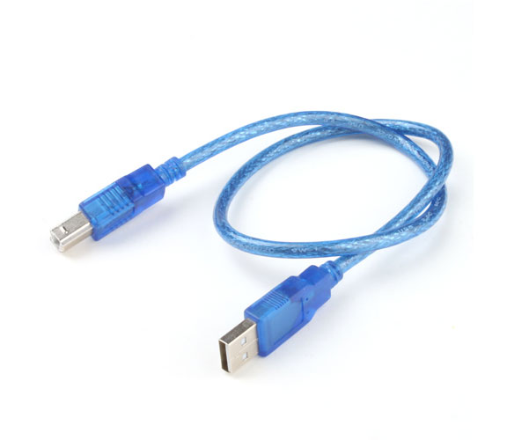
Power USB digunakan untuk memberikan catu daya ke papan Arduino menggunakan kabel USB dari komputer. Hal ini juga dapat digunakan untuk menghubungkan perangkat Arduino dengan perangkat komputer dengan tambahan kabel USB. Penggunaan kabel USB sebagai penyalur data dan daya dari komputer ke perangkat Arduino sangatlah dibutuhkan. Berikut gambar kabel USB yang dipergunakan.
Gambar 2.3 Kabel USB (Universal Serial Bus)

Power (Barrel Jack) [nomor slot 2]
Papan Arduino dapat juga diberi catu daya secara langsung dari sumber daya AC dengan menghubungkannya ke Barrel Jack.

Voltage Regulator [nomor slot 3]
Fungsi dari voltage regulator adalah untuk mengendalikan tegangan yang diberikan ke papan Arduino dan menstabilkan tegangan DC yang digunakan oleh prosesor dan elemen-elemen lain.

Crystal Oscillator [nomor slot 4]
Crystal oscillator membantu Arduino dalam hal yang berhubungan dengan waktu. Arduino dapat menghitung waktu dengan menggunakan crystal oscillator. Angka yang tertulis pada bagian atas crystal 16.000 H9H berarti bahwa frekuensi dari oscillator tersebut adalah 16.000.000 Hertz atau 16 MHz.

Arduino Reset [nomor slot 5, slot 17]
Kita dapat mereset papan Arduino, misalnya memulai program dari awal. Terdapat dua cara untuk mereset Arduino Uno. Pertama, dengan menggunakan reset button (17) pada papan Arduino. Kedua, dengan menambahkan reset eksternal ke pin Arduino yang berlabel RESET (5).

Pins (3.3, 5, GND, Vin) [nomor slot 6,7,8,9]
3.3V (6) Supply 3.3 output volt, sedangkan 5V (7) Supply 5 output volt. Sebagian besar komponen yang digunakan papan Arduino bekerja dengan baik pada tegangan 3,3 volt dan 5 volt. GND (8) (Ground) Ada beberapa pin GND pada Arduino, salah satunya dapat digunakan untuk menghubungkan ground rangkaian. Vin (9) Pin ini juga dapat digunakan untuk memberi daya ke papan Arduino dari sumber daya eksternal, seperti sumber daya AC.

Analog pins [nomor slot 10]
Papan Arduino Uno memiliki lima pin input analog A0 sampai A5. Pin-pin ini dapat membaca sinyal dari sensor analog seperti sensor kelembaban atau temperatur dan mengubahnya menjadi nilai digital yang dapat dibaca oleh mikroprosesor.

Main Microcontroller [nomor slot 11]
Setiap papan Arduino memiliki microcontroller (11), sehingga dapat dikatakan sebagai otak dari papan Arduino. IC (Integrated Circuit) utama pada Arduino sedikit berbeda antara papan Arduino yang satu dengan yang lainnya. microcontroller yang sering digunakan adalah ATMEL. Dengan IC yang dimiliki oleh suatu papan Arduino dapat memulai memprogram Arduino melalui Arduino IDE (Integrated Development Environment). Informasi tentang IC terdapat pada bagian atas IC. Untuk mengetahui kontruksi dari suatu IC, kemudian dapat melihat lembar data dari IC pada Arduino.

ICSP (In Circuit Serial Programming) pin [nomor slot 12]
Kebanyakan, ICSP (12) adalah AVR, suatu programming header kecil untuk Arduino yang berisi MOSI, MISO, SCK, RESET, VCC, dan GND. Hal ini sering dirujuk sebagai SPI (Serial Peripheral Interface), yang dapat dipertimbangkan sebagai “expansion” dari output. Sebenarnya, kita memasang perangkat output ke master bus SPI.

Power LED (Light Emitting Diode) indicator [nomor slot 13]
LED ini harus menyala jika menghubungkan Arduino ke sumber daya. Jika LED tidak menyala, maka terdapat sesuatu yang salah dengan sambungannya.

TX dan RX LED [nomor slot 14]
Pada papan Arduino, kita akan menemukan label: TX (transmit) dan RX (receive). TX dan RX muncul di dua tempat pada papan Arduino. Pertama, di pin digital 0 dan 1, untuk menunjukkan pin yang bertanggung jawab untuk komunikasi serial. Kedua, TX dan RX led (13). TX led akan berkedip dengan kecepatan yang berbeda saat mengirim data serial. Kecepatan kedip tergantung pada baud rate yang digunakan oleh papan Arduino. RX berkedip selama menerima proses.

Digital I/O [nomor slot 15]
Papan Arduino Uno memiliki 14 pin I/O digital (15), 6 pin output menyediakan PWM (Pulse Width Modulation). Pin-pin ini dapat dikonfigurasikan sebagai pin digital input untuk membaca nilai logika (0 atau 1) atau sebagai pin digital output untuk mengendalikan modul-modul seperti LED, relay, dan lain-lain. Pin yang berlabel “~” dapat digunakan untuk membangkitkan PWM.

AREF [nomor slot 16]
AREF merupakan singkatan dari Analog Reference. AREF juga digunakan untuk mengatur tegangan referensi eksternal (antar 0 dan 5 Volt) sebagai batas atas untuk pin input analog input.

Penjelasan Arduino IDE
Untuk dapat menjalankan perangkat dan memproses perangkat pada Arduino, dibutuhkan Arduino IDE. IDE merupakan kependekan dari Integrated Developtment Enviroenment, atau secara bahasa mudahnya merupakan lingkungan terintegrasi yang digunakan untuk melakukan pengembangan. Disebut sebagai lingkungan karena melalui software inilah Arduino dilakukan pemrograman untuk melakukan fungsi-fungsi yang dibenamkan melalui sintaks pemrograman.
Arduino menggunakan bahasa pemrograman sendiri yang menyerupai bahasa C. Bahasa pemrograman Arduino (Sketch) sudah dilakukan perubahan untuk memudahkan pemula dalam melakukan pemrograman dari bahasa aslinya. Sebelum dijual ke pasaran, IC microcontroller Arduino telah ditanamkan suatu program bernama Boot loader yang berfungsi sebagai penengah antara compiler Arduino dengan microcontroller.
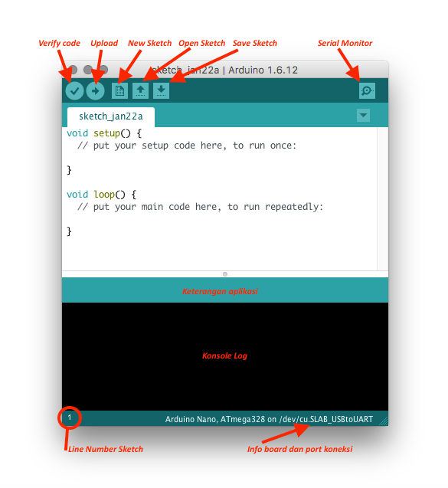
Arduino IDE dibuat dari bahasa pemrograman JAVA. Arduino IDE juga dilengkapi dengan library C/C++ yang biasa disebut Wiring yang membuat operasi input dan output menjadi lebih mudah. Arduino IDE ini dikembangkan dari software processing yang dirombak menjadi Arduino IDE khusus untuk pemrograman dengan Arduino. Berikut ini adalah gambar dari Arduino IDE.
1
2
3
4
5
6
10
9
8
7
Gambar 2.4 Arduino IDE (Integrated Developtment Environment)
Seperti teks editor pada umumnya yaitu memiliki fitur untuk cut/paste dan untuk find/replace teks. Pada bagian keterangan aplikasi memberikan pesan balik saat menyimpan dan mengekspor dan juga sebagai tempat menampilkan kesalahan. Konsol log menampilkan output teks dari Arduino software (IDE), termasuk pesan kesalahan yang lengkap dan informasi lainnya. Pojok kanan bawah jendela menampilkan papan dikonfigurasi dan port serial. Tombol toolbar memungkinkan Anda untuk memverifikasi dan meng upload program, membuat, membuka, dan menyimpan sketch, dan membuka monitor serial.
Tabel 2.2 Nama Tools Arduino IDE
No | Nomor pada Arduino IDE | Nama | Fungsi
1 | 1 | Verify Code | Verifikasi sketch Arduino
2 | 2 | Upload | Mengunggah sketch
3 | 3 | New Sketch | Membuat lembar sketch baru
4 | 4 | Open Sketch | Membuka lembar sketch yang telah disimpan
5 | 5 | Save Sketch | Menyimpan sketch
6 | 6 | Serial Monitor | Melihat jalannya sketch
7 | 7 | Keterangan Aplikasi | Sebagai keterangan nama sketch
8 | 8 | Konsol log | Jendela informasi sebelum sketch di upload
9 | 9 | Line Number Sketch | Informasi total line sketch
10 | 10 | Informasi Board dan Port Koneksi | Informasi mengenai board dan port yang digunakan

Verify Code [nomor 1]
Verify code pada versi sebelumnya dikenal dengan istilah compile. Sebelum aplikasi di upload ke board Arduino, biasakan untuk memverifikasi terlebih dahulu sketch yang dibuat. Jika ada kesalahan pada sketch, nanti akan muncul error. Proses verify/compile mengubah sketch ke binary code untuk di upload ke microcontroller.

Upload [nomor 2]
Upload tombol ini berfungsi untuk mengupload sketch ke board Arduino. Walaupun kita tidak mengklik tombol verify, maka sketch akan di compile, kemudian langsung di upload ke board. Berbeda dengan tombol verify yang hanya berfungsi untuk memverifikasi source code.

New Sketch [nomor 3]
New Sketch yakni dengan membuka window dan membuat sketch baru.

Open Sketch [nomor 4]
Open Sketch membuka sketch yang sudah pernah dibuat. Sketch yang dibuat dengan IDE Arduino akan disimpan dengan ekstensi file .ino

Save Sketch [nomor 5]
Save Sketch menyimpan sketch, tetapi tidak disertai dengan proses lain berupa meng compile.

Serial Monitor [nomor 6]
Serial Monitor membuka interface untuk komunikasi serial yang berfungsi sebagai panel informasi berupa dekstop pada Arduino IDE.

Keterangan Aplikasi [nomor 7]
Keterangan aplikasi pesan-pesan yang dilakukan aplikasi akan muncul di sini, misal “ compiling ” dan “ done uploading ” ketika kita meng compile dan meng upload sketch ke board Arduino.

Konsol log [nomor 8]
Konsol log Pesan-pesan yang dikerjakan aplikasi dan pesan-pesan tentang sketch akan muncul pada bagian ini. Misal, ketika aplikasi meng compile atau ketika ada kesalahan pada sketch yang kita buat, maka informasi error dan baris akan di informasikan.

Line Number Sketch [nomor 9]
Baris sketch bagian ini akan menunjukkan posisi baris kursor yang sedang aktif pada sketch.

Informasi Board dan Port Koneksi [nomor 10]
Informasi board dan port pada bagian tersebut, menginformasikan port yang dipakai oleh board Arduino.

Penjelasan Sketch Arduino
Bahasa pemrograman yang digunakan pada Arduino ini berdasar pada bahasa C/C++. Program pada Arduino terbagi menjadi tiga bagian utama yaitu structure, values (berisi variabel dan konstanta) dan yang terakhir function.

Structure
Struktur kode pada Arduino yaitu berisi fungsi setup() dan loop() yang memiliki kegunaan berdasarkan fungsinya.

Void Setup()
Fungsi void setup() dipanggil ketika sketch dimulai. Struktur ini berguna untuk menginisialisasi variabel, mode pin, memulai menggunakan library, dan lain lain. Fungsi pengaturan hanya akan berjalan sekali, yaitu setiap power up atau restart board Arduino.

Void Loop()
Setelah membuat fungsi void setup() sebagai tempat inisialisasi variabel dan menetapkan nilai maka selanjutnya fungsi void loop() seperti namanya fungsi ini akan melakukan perulangan berturut-turut, memungkinkan program untuk mengubah dan menanggapi untuk mengontrol board Arduino.

Values
Berisi variabel atau konstanta sesuai dengan tipe data yang didukung dan dipergunakan pada Arduino IDE sehingga menghasilkan proses yang efektif.

Function
Segmentasi kode ke fungsi memungkinkan programmer untuk membuat potongan-potongan modular kode yang melakukan tugas yang terdefinisi dan kemudian kembali ke asal kode dari mana fungsi itu dipanggil. Umumnya dapat menggunakan fungsi jika salah satu kebutuhan untuk melakukan tindakan yang sama beberapa kali dalam sebuah program.

2.4 Sensor
Sensor adalah suatu peralatan yang berfungsi untuk mendeteksi gejala-gejala atau sinyal-sinyal yang berasal dari perubahan suatu energi seperti energi listrik, energi fisika, energi kimia, energi biologi, energi mekanik dan sebagainya (D Sharon, dkk, 1982). Dapat dikatakan bahwa sensor adalah sebuah alat yang dapat mengetahui keadaan sekitar dengan cara melakukan deteksi pada gejala yang ada.

2.4.1 Sensor LDR (Light Dependent Resistor)
Sensor cahaya (LDR) adalah komponen elektronika yang dapat memberikan perubahan besaran elektrik pada saat terjadi perubahan intensitas cahaya yang diterima oleh sensor cahaya tersebut. Sensor cahaya dalam kehidupan sehari-hari dapat kita temui pada penerima remote televisi dan pada lampu penerangan jalan otomatis. Sensor cahaya memberikan data mengenai kondisi cahaya yang ada di luar. Besarnya nilai hambatan pada sensor cahaya LDR (Light Dependent Resistor) tergantung pada besar kecilnya cahaya yang diterima oleh LDR itu sendiri. LDR sering disebut dengan alat atau sensor yang berupa resistor yang peka terhadap cahaya.
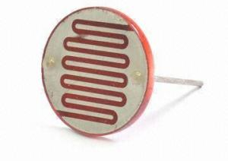
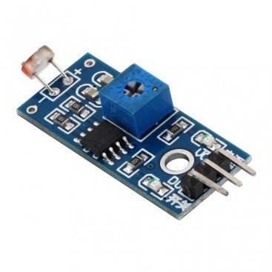
Sensor LDR dapat terbuat dari cadmium sulfida yang merupakan bahan semikonduktor yang resistansnya berupah-ubah menurut banyaknya cahaya (sinar) yang mengenainya. Resistansi LDR pada tempat yang gelap biasanya mencapai sekitar 10 MO, dan ditempat terang LDR mempunyai resistansi yang turun menjadi sekitar 150 O. Seperti halnya resistor konvensional, pemasangan LDR dalam suatu rangkaian sama persis seperti pemasangan resistor biasa. Sensor LDR dapat dilihat seperti pada gambar berikut.
Gambar 2.5 Sensor LDR (Light Dependent Resistor)

2.4.2 Sensor DHT 11
Sensor DHT11 adalah sensor digital yang dapat mengukur suhu dan kelembaban udara di sekitarnya. Sensor ini sangat mudah digunakan bersama dengan Arduino. Memiliki tingkat stabilitas yang sangat baik serta fitur kalibrasi yang sangat akurat. Koefisien kalibrasi disimpan dalam OTP program memori, sehingga ketika internal sensor mendeteksi sesuatu, maka module ini menyertakan koefisien tersebut dalam kalkulasinya.
DHT11 termasuk sensor yang memiliki kualitas terbaik, dinilai dari respon, pembacaan data yang cepat, dan kemampuan anti interference. Ukurannya yang kecil, dan dengan transmisi sinyal hingga 20 meter, membuat produk ini cocok digunakan untuk banyak aplikasi-aplikasi pengukuran suhu dan kelembaban. Kelembaban udara menggambarkan kandungan uap air di udara yang dapat dinyatakan sebagai kelembaban mutlak, kelembaban nisbi (relatif) maupun defisit tekanan uap air.
Struktur yang merupakan cara kerja dari sensor kelembaban udara DHT11 memiliki empat buah kaki yaitu: pada bagian kaki (VCC), dihubungkan ke bagian Vss yg bernilai sebesar 5V, pada board Arduino uno dan untuk bagian kaki GND dihubungkan ke ground (GND) pada board Arduino uno, sedangkan pada bagian kaki data yang merupakan keluaran (Output) dari hasil pengolahan data analog dari sensor DHT11 yang dihubungkan ke bagian analog input (pin 3), yaitu pada bagian pin PWM (Pulse Width Modulation) pada board Arduino uno dan yang tak ketinggalan terdapat satu kaki tambahan yaitu kaki NC (Not Connected), yang tidak dihubungkan ke pin manapun. Sensor kelembaban lain yang banyak dikembangkan adalah jenis sensor serat optik yang menggunakan serat optik sebagai bahan sensor.

Berbagai metode dan bahan untuk sensor telah dikembangkan pada sensor serat optik ini. Berikut adalah gambar dari sensor kelembaban udara DHT 11.
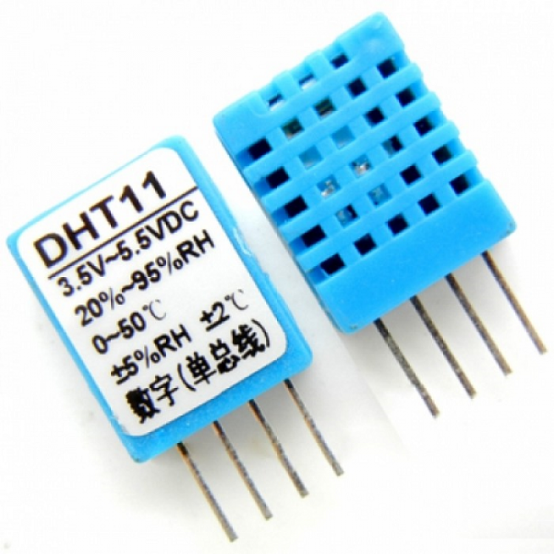
Gambar 2.6 Sensor DHT 11

2.5 Resistor
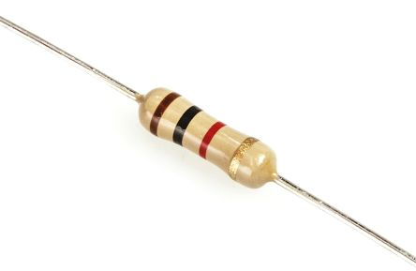
Resistor adalah salah satu komponen suatu elektronika yang mempunyai fungsi untuk memberikan suatu hambatan terhadap aliran arus listrik (Budiharto, 2008:1). Pada sumber lain menjelaskan bahwa resistor yaitu suatu tahanan atau sebuah hambatan arus listrik (Rusmadi, 2009:10). Dari pernyataan diatas dapat ditarik kesimpulan bahwa resistor adalah komponen yang ada pada susunan elektronika yang dapat memberikan hambatan pada arus listrik. Berikut adalah gambar dari resistor.
Gambar 2.7 Resistor

Pada kegunaanya sebagai penghambat arus listrik, resistor memiliki beberapa cincin warna yang setiap warna pada cincin memiliki nilai yang berbeda. Nilai pada cincin resistor dapat dilihat pada tabel di bawah ini :

Tabel 2.3 Kode Warna Resistor
No | Warna | Gelang
No | Warna | 1 | 2 | 3 | 4
1 | Hitam | 0 | 0 | (10⁰) | -
2 | Cokelat | 1 | 1 | 0 (10¹) | 1%
3 | Merah | 2 | 2 | 00 (10²) | -
4 | Orange | 3 | 3 | 000 (10³) | -
5 | Kuning | 4 | 4 | 0000 (10⁴) | -
6 | Hijau | 5 | 5 | 00000 (10⁵) | -
7 | Biru | 6 | 6 | 000000 (10⁶) | -
8 | Violet/Ungu | 7 | 7 | 0000000 (10⁷) | -
9 | Abu-Abu | 8 | 8 | 00000000 (10⁸) | -
10 | Putih | 9 | 9 | 000000000 (10⁹) | -
11 | Emas | - | - | 0,1 | 5%
12 | Perak | - | - | 0,01 | 10%
13 | Tidak Berwarna | - | - | - | 20%
14 | 1 K (1000) | 1 | 0 | 00 (10²) | -

Keterangan :
- Gelang 1 adalah digit pertama dari nilai hambatan pada resistor.
- Gelang 2 adalah digit kedua dari resistor.
- Gelang 3 adalah perpangkatan sepuluh dari resistor.
- Gelang 4t adalah nilai toleransi dari hambatan resistor.

2.6 Motor Servo
Motor servo adalah sebuah motor dengan sistem closed feedback di mana posisi dari motor akan diinformasikan kembali ke rangkaian kontrol yang ada di dalam motor servo. Motor ini terdiri dari sebuah motor, serangkaian gear, potensiometer dan rangkaian kontrol. Potensiometer berfungsi untuk menentukan batas sudut dari putaran servo. Sedangkan sudut dari sumbu motor servo diatur berdasarkan lebar pulsa yang dikirim melalui kaki sinyal dari kabel motor.
Motor servo biasanya hanya bergerak mencapai sudut tertentu dan tidak kontinyu seperti motor DC. Walau demikian, untuk beberapa keperluan tertentu, motor servo dapat dimodifikasi agar bergerak kontinyu. Pada robot, motor ini sering digunakan untuk bagian kaki, lengan atau bagianbagian lain yang mempunyai gerakan terbatas dan membutuhkan torsi cukup besar.

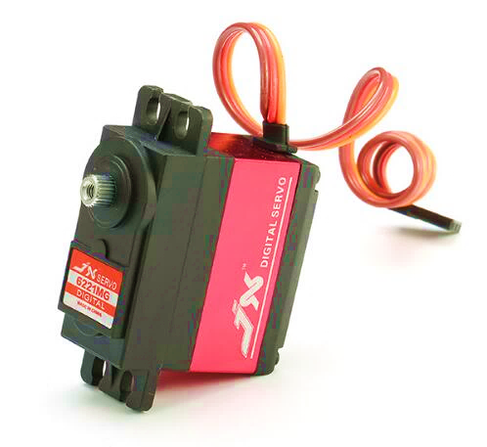
Motor servo adalah motor yang mampu bekerja dua arah (CW dan CCW) dimana arah dan sudut pergerakan rotornya dapat dikendalikan hanya dengan memberikan pengaturan duty cycle sinyal PWM pada bagian pin kontrol nya. Berikut ini adalah contoh gambar dari motor servo.

Gambar 2.8 Motor Servo

Motor Servo merupakan sebuah motor yang memiliki rangkaian kontrol elektronik dan internal gear untuk mengendalikan pergerakan dan sudut angularnya. Motor servo adalah jenis motor yang berputar lambat, dimana biasanya ditunjukkan oleh rate putarannya yang lambat, namun demikian memiliki torsi yang kuat karena internal gear nya dan dapat digambarkan bahwa sebuah motor servo memiliki :
- 3 jalur kabel : power, ground, dan control
- Sinyal control mengendalikan posisi
- Operasional dari servo motor dikendalikan oleh sebuah pulsa selebar ± 20 ms, dimana lebar pulsa antara 0.5 ms dan 2 ms menyatakan akhir dari range sudut maksimum.
- Konstruksi didalamnya meliputi internal gear, potensiometer, dan feedback control.
Dari beberapa macam motor servo, terdapat jenis–jenis Motor Servo yang ada pada kehidupan sehari-hari yaitu seperti berikut :

Motor Servo Standard 180°
Motor servo jenis ini hanya mampu bergerak dua arah (CW dan CCW) dengan defleksi masing-masing sudut mencapai 90° sehingga total defleksi sudut dari kanan–tengah–kiri adalah 180°.

Motor Servo Continuous
Motor servo jenis ini mampu bergerak dua arah (CW dan CCW) tanpa batasan defleksi sudut putar (dapat berputar secara kontinyu).

Kegunaan dari Motor Servo
Motor servo sering digunakan sebagai dalam kehidupan sehari–hari misalnya :
- Penggerak steer pada motor robot RC.
- Lengan robot.
c. Knob putar 180º, pada robot dan rakitan elektronika

2.7 LCD (Liquid Crystal Display)
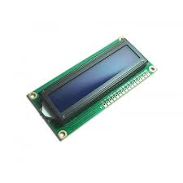
Display elektronik adalah salah satu komponen elektronika yang berfungsi sebagai tampilan suatu data, baik karakter, huruf ataupun grafik. LCD (Liquid Crystal Display) adalah salah satu jenis display elektronik yang dibuat dengan teknologi CMOS logic yang bekerja dengan tidak menghasilkan cahaya tetapi memantulkan cahaya yang ada di sekelilingnya terhadap front-lit atau mentransmisikan cahaya dari back-lit. LCD berfungsi sebagai penampil data baik dalam bentuk karakter, huruf, angka maupun grafik. Berikut ini adalah gambar dari LCD.
Gambar 2.9 LCD (Liquid Crystal Display) ukuran 16 X 2

LCD terbuat dari lapisan campuran organik antara lapisan kaca bening dengan elektroda transparan indium oksida dalam bentuk tampilan seven-segment dan lapisan elektroda pada kaca belakang. Ketika elektroda diaktifkan dengan medan listrik (tegangan), molekul organik yang panjang dan silindris menyesuaikan diri dengan elektroda dari segmen. Lapisan sandwich memiliki polarizer cahaya vertikal depan dan polarizer cahaya horizontal belakang yang di ikuti dengan lapisan reflektor. Cahaya yang dipantulkan tidak dapat melewati molekul-molekul yang telah menyesuaikan diri dan segmen yang diaktifkan terlihat menjadi gelap dan membentuk karakter data yang ingin ditampilkan.

2.8 Modul SD Card
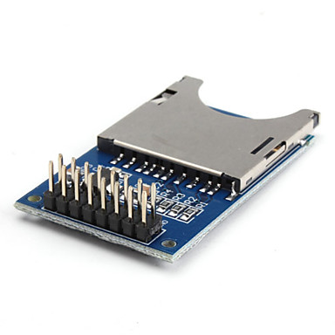
Modul SD Card adalah sebual alat elektronika yang berfungsi untuk membaca kartu memori. Modul SD Card terdiri dari beberapa jenis sistem file, serta kominakasi SPI dan MCU untuk melengkapi sistem file yang berfungsi untuk membaca dan menulis data pada kartu memori. Tegangan dari modul SD Card, dapat berupa tegangan 3,3 V arus DC dan tegangan 5 V arus DC. Dibawah ini adalah gambar dari modul SD Card.
Gambar 2.10 Modul SD Card (Adapter)

Modul tersebut, menyimpan data yang bersifat non-volatile (data akan tetap tersimpan walaupun tidak terasupi daya). Sebagian besar modul ini dipergunakan untuk menyimpan data logger atau playlist musik. Didalam komponen modul ini terdapat beberapa pin, yaitu GND, VCC 3,3 V, VCC 5 V, CS, MOSI, SCK, MISO, GND.

2.9 I2C Module
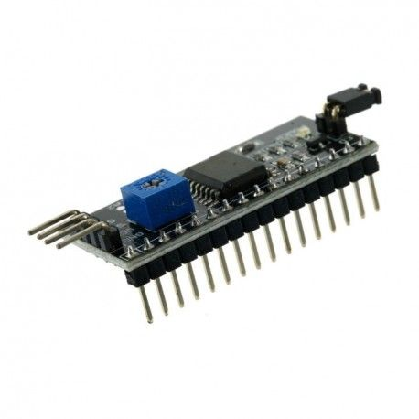
I2C (Inter Integrated Circuit) adalah modul LCD yang berperan penting sebagai standar komunikasi serial dua arah yang mempergunakan dua saluran yang dirakit khusus untuk mengirim tau menerima data. Sistem I2C memiliki saluran SCL (Serial Clock) dan SDA (Serial Data) yang membawa informasi data antara I2C dengan pengontrolnya. Piranti yang dihubungkan dengan sistem I2C Bus dapat dioperasikan sebagai Master dan Slave. Master adalah piranti yang memulai transfer data pada I2C Bus dengan membentuk sinyal Start, mengakhiri transfer data dengan membentuk sinyal Stop, dan membangkitkan sinyal clock. Slave adalah piranti yang dialamati master.
Gambar 2.11 I2C Module

I2C Module dapat memberikan manfaat yang dapat diaplikasikan kedalam peralatan LCD pada komponen elektronika, diantaranya adalah :
- I2C Module dapat digunakan untuk memberikan transfer/konversi data yang awalnya digital menjadi data analog.
- I2C Module dapat digunakan untuk meringkas kabel yang ada pada lcd yang mulanya terdapat 16 pin menjadi 4 pin utama yang akan membantu menampilkan data berupa informasi pada LCD 16 X 2.
- I2C Module dapat mengatur tingkat kecerahan dan keredupan pada LCD 16 X 2, dengan adanya knob putar pada papan I2C dapat memudahkan dalam mengatur tingkat kecerahan dan keredupan tanpa harus menambahkan tombol potentiometer pada papan breadboard/PCB.

2.10 Flowchart
Flowchart (bagan alir) merupakan sebuah gambaran dalam bentuk diagram alir dari algoritma-algoritma dalam suatu program, yang menyatakan arah alur program tersebut (Pahlevy, 2010). Pada penjelasan yang lain bagan alir (flowchart) adalah bagan (chart) yang menunjukkan alir atau arus ( flow) di dalam program atau prosedur sistem secara logika (Jogiyanto, 2005). Dalam bukunya berjudul Sistem Informasi dan Akutansi, menyebutkan bahwa Bagan alir merupakan teknik analitis yang digunakan untuk menjelaskan aspek-aspek sistem informasi secara jelas, tepat dan logis (Krismiaji ,2010).
Flowchart menurut pandangan lain, merupakan gambaran secara grafik dari langkah-langkah dan urutan prosedur suatu program (Indrajani, 2011). Pendapat lain menjelaskan bahwa Flowchart adalah bagan atau suatu diagram alir yang mempergunakan simbol atau tanda untuk menyelesaikan suatu masalah (Sariadin Siallagan, 2009).
Dapat disimpulkan bahwa flowchart adalah gambaran umum yang menjelaskan alur dari sebuah sistem dengan menggunakan simbol–simbol sebagai suatu informasi.

Tabel 2.4 Penjelasan Simbol-Simbol Flowchart
No. | Simbol | Keterangan
1 | (Terminator) | Menyatakan titik awal atau akhir suatu diagram alir. Menggunakan kata ‘Mulai’ (Start jika dalam Bahasa Inggris) sebagai titik awal, dan menggunakan kata ‘Selesai’ (End jika dalam Bahasa Inggris) sebagai titik akhir.
2 | (Proses) | Menyatakan sembarang proses, sebagai contoh menyatakan proses perhitungan aritmetika.
3 | (Proses terdefinisi) | Menyatakan prosedur atau proses sub-program. Simbol ini digunakan untuk menunjukkan tahap atau proses yang lebih kompleks yang biasanya sudah dijabarkan atau dijelaskan pada diagram alir terpisah.
4 | (Input / Output) | Menyatakan operasi pemasukan data yang akan diproses, atau penampilan data berdasarkan hasil suatu proses.
5 | (Keputusan) | Simbol yang digunakan untuk proses pengambilan keputusan. Biasanya bersifat pertanyaan atau kondisi yang membutuhkan jawaban dua kemungkinan yaitu ‘Ya’ atau ‘Tidak’.
6 | (Konektor) | Digunakan untuk menghubungkan diagram alir terpisah dalam halaman atau lembar yang sama.

2.11 Metode
Metode adalah teknik-teknik yang digeneralisasikan dengan baik agar dapat diterima atau dapat diterapkan secara sama dalam sebuah praktek, atau bidang disiplin dan praktek (Hebert Bisno, 1968). Jika dipelajari lebih dalam lagi, metode berasal dari bahasa yunani, methodos yang berarti jalan atau cara. Jalan atau cara yang dimaksud disini adalah sebuah upaya atau usaha dalam meraih sesuatu yang diinginkan (Hidayat, 1990 : 60). Sedangkan menurut definisi yang lain, metode adalah sebuah orientasi aktifitas yang mengarah pada tujuan-tujuan dan tugas-tugas nyata (Max Siporin, 1975). Dari beberapa definisi diatas, dapat disimpulkan bahwa metode adalah suatu cara yang digunakan untuk menyelesaikan tugas-tugas guna memperoleh hasil akhir. Berikut ini adalah metode yang digunakan.

2.11.1 Naïve Bayes
Naïve Bayes merupakan pengklasifikasian dengan metode probabilitas dan statistik yang dikemukakan oleh ilmuwan asal Inggris Thomas Bayes. Menurut Olson dan Delen (2008, p102) menjelaskan Naïve Bayes untuk setiap kelas keputusan, menghitung probabilitas dengan syarat bahwa kelas keputusan adalah benar, mengingat vektor informasi obyek. Algoritma ini mengasumsikan bahwa atribut obyek adalah independen. Probabilitas yang terlibat dalam memproduksi perkiraan akhir dihitung sebagai jumlah frekuensi dari "master" tabel keputusan.
Keuntungan dari penggunaan metode Naïve Bayes adalah bahwa metode ini, hanya membutuhkan jumlah data pelatihan (training data) yang kecil untuk menentukan estimasi parameter yang diperlukan dalam proses pengklasifikasian. Karena telah diasumsikan sebagai variabel independent, sehingga hanya varian dari suatu variabel dalam sebuah kelas yang dibutuhkan untuk menentukan klasifikasi, bukan keseluruhan dari matriks kovarians. Pada metode Naïve Bayes terdapat beberapa tahapan pengerjaan yaitu :
- Menghitung jumlah kelas/label.
- Menghitung jumlah kasus per kelas
- Kalikan semua variable kelas
- Bandingkan hasil per kelas
Penggunaan metode Naïve Bayes digunakan untuk membantu perhitungan pada penjemur pakaian otomatis. Berikut adalah cara perhitungan dari metode Naïve Bayes :
$$P\left(X | Ci\right)=\prod_{k=1}^{n}{P\left(Xk | Ci\right)}$$
$=P\left(X1 | Ci\right)×P\left(X2 | Ci\right)×… ×P(Xn|Ci)$ [1]

Dari rumus diatas dapat disesuaikan dengan penggunaan pada proses perhitungan yang akan digunakan untuk penjemur pakaian otomatis, yakni sebagai berikut :
$=\frac{P(Ci)}{P (C total)}$ [2]
Menghitung jumlah probabilitas pada sebuah kelas.
$=\frac{P(X|Ci)}{P(Ci total)}$ [3]
Mencari probabilitas dari masing-masing variabel.
$=P\left(X1 | Ci\right)×P(X2|Ci)$ [4]
Mengalikan hasil dari setiap kelas yang sama.
$=P(X|Ci) ×P(Ci)$ [5]
Mengalikan hasil dari probabilitas kelas dengan hasil dari setiap kelas yang sama. Kemudian dicari probabilitas yang paling besar.
Keterangan : P = Peluang
Ci = Total kelas hipotesis.
C = Total kelas pada data.
X = Parameter data.
Pengklasifikasi Bayesian memiliki tingkat kesalahan minimal dibandingkan dengan klasifikasi lainnya. Namun, dalam prakteknya hal ini tidak selalu terjadi, karena ketidakakuratan asumsi yang dibuat untuk penggunaannya, seperti kondisi kelas independen dan kurangnya data probabilitas yang tersedia. Pengklasifikasi Bayesian juga berguna dalam memberikan pembenaran teoritis untuk pengklasifikasi lain yang tidak secara eksplisit menggunakan teorema Bayes.

Intensitas Cahaya
Intensitas cahaya merupakan energi yang berbentuk gelombang elektromagnetik yang dapat dilihat dengan mata yang panjang gelombangnya sekitar 380-750 newton meter, namun ada beberapa intensitas cahaya dengan panjang gelombang kurang dari 380 tidak dapat terlihat dengan mata telanjang. Intensitas cahaya memiliki besaran pokok dalam ilmu fisika yang menyatakan daya yang dipancarkan oleh suatu sumber cahaya pada arah tertentu per satuan sudut. Satuan Internasional (SI) untuk intensitas cahaya adalah Candela (Cd), yang merupakan simbol yang digunakan untuk melambangkan intensitas cahaya adalah I (huruf kapital).
Definisi baku untuk 1 Candela adalah intensitas cahaya padah arah tertentu dari sumber cahaya dengan frekuensi 540 x 1012 Hz dengan intensitas radian pada arah 1/682 watt per steradian. Alat ukur yang sering digunakan untuk mengukur intensitas cahaya antara lain adalah lightmeters, illuminance, luxmeter, dll. Pada penelitian ini, menggunakan satuan fc (foot candle) dengan nilai persamaan, jika intensitas cahaya yang dipancarkan dan kemudian diterima sebesar 100 candela maka dapat di konversi dan diperoleh nilai = 9,29 foot candle.

2.13 Kelembaban Udara
Kelembaban adalah konsentrasi uap air di udara. Angka konsentrasi ini dapat diekspresikan dalam kelembaban absolut, kelembaban spesifik atau kelembaban relatif. Alat yang digunakan untuk mengukur kelembaban disebut dengan Higrometer yang di pergunakan untuk mengatur tingkat kelembaban udara dalam sebuah bangunan dengan sebuah pengawal lembab (dehumidifier). Dapat diketahui dengan sebuah termometer dan termostat untuk suhu udara. Perubahan tekanan sebagian uap air di udara dapat berhubungan dengan perubahan suhu. Konsentrasi air di udara pada tingkat permukaan laut dapat mencapai 3% pada 30° C (86° F), dan tidak melebihi 0,5% pada 0° C (32° F).
Ada dua istilah kelembaban udara yaitu kelembaban tinggi dan kelembaban rendah. Kelembaban tinggi adalah jumlah uap air yang banyak diudara, sedangkan kelembaban rendah adalah jumlah uap air yang sedikit diudara. Kelembaban udara dapat dinyatakan sebagai kelembaban udara absolut (mutlak), kelembaban nisbi (relatif), maupun defisit tekanan uap air. Kelembaban absolut merupakan kandungan uap air yang dapat dinyatakan dengan massa uap air atau tekanannya per satuan volume (kg/m³). Kelembaban nisbi (relatif) merupakan perbandingan kandungan (tekanan) uap air aktual dengan keadaan jenuhnya (g/kg). Defisit tekanan uap air adalah selisih antara tekanan uap jenuh dengan tekanan uap aktual.

2.13.1 Kelembaban Absolut
Kelembaban absolut mendefinisikan massa dari uap air pada volume tertentu campuran udara atau gas, dan pada umumnya di tampilkan dalam satuan gram per meter kubik (g/m³).

2.13.2 Kelembaban Relatif/Nisbi
Kelembaban relatif/nisbi merupakan perbandingan jumlah uap air di udara dengan yang terkandung di udara pada suhu yang sama. Kelembaban nisbi membandingkan antara kandungan/tekanan uap air aktual dengan keadaan jenuhnya atau pada kapasitas udara untuk menampung uap air. Misalnya pada suhu 270° C, udara tiap-tiap 1 m³ maksimal dapat memuat 25 gram uap air pada suhu yang sama ada 20 gram uap air,maka lembab udara pada waktu itu sama dengan. Pada daerah lembab seperti di daerah tropis, ρv akan lebih tinggi daripada daerah temperatur yang relatif kering terutama pada musim dingin (winter). Pada musim dingin kapasitas udara untuk menampung uap air menjadi kecil.

2.14 Software Fritzing
Fritzing merupakan software perancangan microcontroller yang memiliki beberapa fitur yang dapat menunjang seseorang dalam membuat rancangan microcontroller mulai dari Arduino, Raspberry Pi 3, dan Intel Galileo. Semua komponen yang dibutuhkan pada pembuatan alat microcontroller terdapat semua pada tools fritzing. Jika terdapat tools dari microcontroller yang tidak terdapat pada fritzing, dapat ditambahkan dengan cara meng import tool yang telah di dapat di internet atau website resmi fritzing. Fritzing memiliki kelebihan dengan adanya fitur penempatan sketch program pada software nya. Kelebihan tersebut, dapat membantu seorang perancang untuk memberikan logika yang tepat secara langsung tanpa harus menggunakan software tambahan. Terdapat beberapa tambahan fitur berupa perancangan schematic dan perancangan komponen secara teknis.

Berikut adalah tampilan dari software fritzing yang digunakan sebagai media perancangan untuk menciptakan sebuah alat pada tahap implementasi.
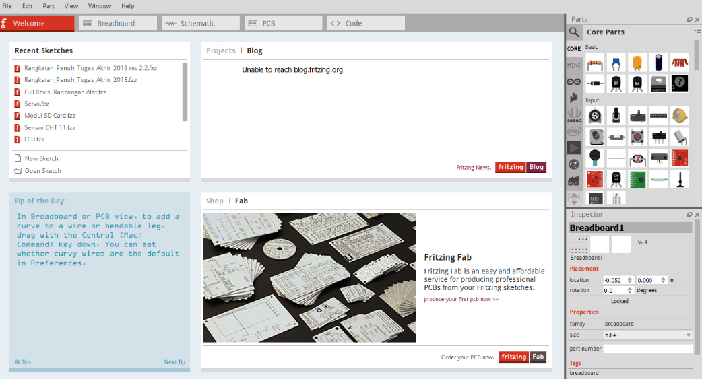
Gambar 2.12 Software Fritzing

